**Развлечение «В гостях у Мойдодыра»**

**Цель:** Закрепить знание основных правил личной гигиены.

**Задача:** Уточнить и систематизировать представления детей о выполнении правил личной гигиены, предметов личной гигиены, их назначения, познакомить с представлениями народа о выполнении культурно-гигиенических навыков, сформулированных в виде пословиц.

**Оборудования:**Зубная паста, зубная щетка, расческа, кукла, полотенце, машина, мячик, носовой платок, карандаши, обувь, бусы, шляпа, губка, мыло, стакан для полоскания рта, шампуни, ножницы, душ; сюжетные картинки.

**Ход развлечения.**

**Воспитатель:**  - Ребята, сегодня мы с вами отправимся в гости. А вот к кому, вы узнаете, когда вспомните, о ком это строки:

Вдруг из маминой, из спальни,

Кривоногий и хромой,

Выбегает умывальник

И качает головой…

- Кто это? Как называется произведение и кто его автор? Хотите стать друзьями Мойдодыра? (ответы детей). Ребята, чтобы стать друзьями Мойдодыра, мы должны вспомнить всех помощников Великого Умывальника, которые помогают человеку быть аккуратным, чистым и красивым. Итак, отправляемся! В добрый путь!

**Воспитатель:** Отгадайте первого помощника Мойдодыра:

1. Зимой она падает, весной журчит, летом шумит, а осенью капает (вода), (ответы детей). Правильно, ребята, и водичку (картинку) мы сейчас разместим на дереве Здоровья, как и все следующие ваши правильные отгадки.

2. Ускользает, как живое,

    Но не выпущу его я,

    Дело ясное вполне:

    Пусть отмоет руки мне (мыло).

3. Вафельное и полосатое

  Гладкое и лохматое

  Всегда под рукою.

  Что это такое?        (полотенце).

4. Волосистою головкой

    В рот она влезает ловко

    И считает зубы нам

    По утрам и вечерам.

    С мятной пастой дружит.

    Нам усердно служит (зубная щетка).

5. Хожу-брожу не по лесам,

  А по усам и волосам,

И зубы у меня длинней,

Чем у волков и медведей (расческа).

6. Лег в карман и караулит  
  Реву, плаксу и грязнулю.  
  Им утрет потоки слез,  
  Не забудет и про нос  (носовой платок).

7. Инструмент бывалый –

    Не большой, не малый,

    У него полно забот,

    Он и режет и стрижет (ножницы).

8. Резинка Акулинка

    Пошла гулять по спинке,

    И пока она гуляла,

    Спинка розовою стала (губка).

9. Я увидел свой портрет,

    Отошел – портрета нет  (зеркало).

**Воспитатель:** Вот какое у нас выросло замечательное дерево Здоровья! А сейчас я вам, предлагаю немного пошуметь.

А прежде, чем их выполнить задания, я предлагает ответить на вопросы:

**Воспитатель:** Что такое здоровье?

**Дети**: когда человек не болеет.

**Воспитатель:** Для того чтобы быть здоровыми что необходимо делать?

**Дети:** Вести здоровый образ жизни.

**Воспитатель:** Какие основные компоненты здорового образа жизни вам известны?

**Дети:** Правильное питание, режим дня, занятие спортом, закаливание, личная гигиена.

**Воспитатель:**Сегодня мы с вами будем говорить о личной гигиене. **Личная гигиена –**это уход за своим телом, содержание его в чистоте.

Сейчас мы выполним первое задание и убедимся в том, что вы знаете предметы гигиены и правильно их используете. А для этого мы разделимся на две команды выберем капитанов и назовем команды. («Умывака», «Чистюли»).

***1.    Игра «Предметы гигиены».*** На столе лежат предметы гигиены.

Дети рассматривают и выбирают те предметы, которые необходимо использовать, чтобы привести себя в порядок. Каждая команда берет те предметы, которые соответствуют заданию.

Воспитатель дает задание:

Команда «Умывака» выбирают предметы, подходящие для: рук (мыло, полотенце); купание (ванна, полотенце, душ, губка, мыло); одежда (щётка для одежды, мыло, порошок).

Команда «Чистюли» выбирают предметы, подходящие для: зубы (зубная щетка, зубная паста, стакан для полоскания рта); волосы (гребень, шампунь, ножницы, полотенце, мыло); обувь (щётка для обуви, вакса).

**Воспитатель:** Молодцы ребята хорошо справились с заданием.

***2.   Игра «Что с чем дружит».*** Команды отвечают на вопросы. По очереди. Команда, которая ответит правильно на вопросы, выигрывает.

**Воспитатель:** С чем дружит:

**Команда «Умывака»**

Нос- носовой платок

Зубы- зубная щетка

Туфли- крем для обуви

Ногти- ножницы

Руки- перчатки

**Команда «Чистюли»**

Волосы- расческа

Уши- ватные палочки

Пальто- щетка для одежды

Тело- мочалка

Ноги- носки.

***3.     Дидактическая игра для капитанов “Предметы индивидуального пользования”.***

На столе лежат предметы общего пользования: этими предметами можно делиться и предлагать друг другу и предметы индивидуального пользования, ими может пользоваться только тот, кому они принадлежат.

 Давайте разделить их на подгруппы. Одна команда выбирает предметы личного пользования, а другая -  индивидуального.

В корзине лежат: зубная паста, зубная щетка, расческа, кукла, полотенце, машина, мячик, носовой платок, карандаши, обувь, бусы, шляпа, губка, мыло.

 Результат сверяют.

Следующие соревнования.

***4.   Игра с мячом «Подумай и ответь».***

Воспитатель бросает игроку мяч, тот игрок в руках, которого мяч, должен ответить на вопрос.

1.   Чем ты моешь руки, лицо, тело?

2.   Почему нужно чистить зубы?

3.   Зачем люди моют руки?

4.   Для чего нужно каждую неделю принимать ванну или часто мыться под душем?

5.   Зачем люди подстригают ногти?

6.   Почему нельзя брать в рот пальцы, ручки, карандаши и другие предметы?

7.   Почему нельзя надевать чужую одежду, обувь?

**Воспитатель:**Для того, чтобы закрепить основные правила гигиены, предлагаю выполнить следующее задание:

***5. «Мой выбор»***

Сейчас мы с помощью сюжетных картинок будем определять, какие правила гигиены нарушены и сформируем правила гигиены. За верное объяснение команда получает фишку. По наибольшему количеству фишек определяется победитель.

Правила гигиены:

1)  каждое утро нужно умываться, ежедневно принимать душ или ванну;

2)  нужно чистить зубы утром и вечером;

3)  нужно следить за чистотой ногтей, подстригать по мере необходимости;

4)  нужно следить за чистотой ушей, мыть их каждый день, чистить.

5)  нужно следить за чистотой носа, всегда иметь при себе носовой платок;

6)  нижнее бельё нужно менять каждый день;

7)  нужно обязательно мыть руки перед едой и после посещения туалета;

8)  расчёска, зубная щётка, полотенца и мочалка – предметы личной гигиены, они должны быть у каждого свои.

**Воспитатель:** теперь мы подсчитаем результаты и узнаем, какая команда победила.

**Итог.** Воспитатель благодарит за работу, активное участие детей.

**Воспитатель:** Сегодня мы убедились, что вы не только знаете, но и соблюдаете все правила личной гигиены, а поэтому, в качестве поощрения, Мойдодыр прислал вам медали «Правила личной гигиены». БУДЬТЕ ЗДОРОВЫ!

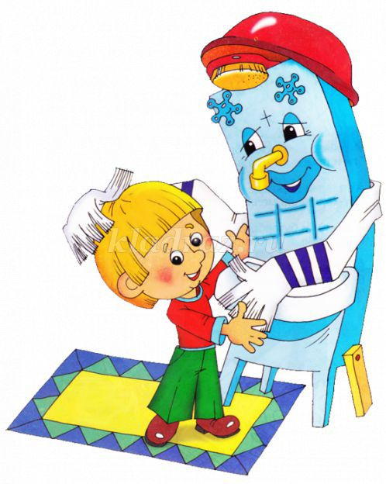

**Развлечение «В гостях у Мойдодыра»**

**в подготовительной группе «Утята»**